健康おおさか２１・食育推進強化月間
資料２５
’１３「野菜バリバリ朝食モリモリ元気っ子」推進キャンペーン報告

１ 目的
子どもの頃から規則正しく朝食をとり、野菜や果物を多く摂取する等の健康的な生活習慣を身につけるために、保育所・幼稚園、学校や家庭、地域、外食や流通産業、産地、企業等が相互に連携した総合的な食育を 推進することが重要である。
そこで、大阪府の「食育推進強化月間」である8月に、第2次大阪府食育推進計画（平成24年3月策定）に掲げる「野菜バリバリ朝食モリモリ～野菜あと100g、朝食で野菜を食べよう！～」を合言葉に、子どもに対する啓発キャンペーンを実施し、より一層の実践につなげる食育を推進することを目的に実施。

２ 主催
大阪府食生活改善連絡協議会、大阪市食生活改善推進員協議会、日本チェーンストア協会関西支部、 健康おおさか２１推進府民会議、大阪府

３ 協力
(社)大阪府栄養士会、大阪ヘルシー外食推進協議会、健康おおさか21・食育推進企業団
管理栄養士養成校（大阪樟蔭女子大学､大阪市立大学､大阪府立大学､大手前栄養学院専門学校､
関西福祉科学大学､相愛大学､帝塚山学院大学､羽衣国際大学）

４ 実施日時・場所・参加者数
平成２５年８月１９日（月曜日） 午前１０時から午後５時まで
実施場所 | 所 在 地 | 参加者数
イオン高槻店 | 高槻市萩之庄3丁目47番2号 | 子ども ２５０名  大人 ２００名
平和堂アル・プラザ枚方 | 枚方市津田元町1丁目4番1号 | 子ども ９４４名  大人 ７１０名
ダイエー金剛店 | 大阪狭山市半田1丁目35番1号 | 子ども ６６４名  大人 ４８２名
イズミヤ和泉中央店 | 和泉市いぶき野5丁目1番11号 | 子ども ３７７名  大人 ５０５名
オークワ スカイシティ泉南店 | 泉南市北野2丁目4番1号 | 子ども ５７５名  大人 ４８４名
アリオ鳳内・イトーヨーカドー | 堺市西区鳳南町3丁199番地12 | 子ども ８８０名  大人 ７４６名
関西スーパー ベルタ店 | 大阪市阿倍野区阿倍野筋3丁目10番1号 | 子ども １００名  大人 １７３名
【合計７，０９０名（子ども３７９０名・大人３３００名）】
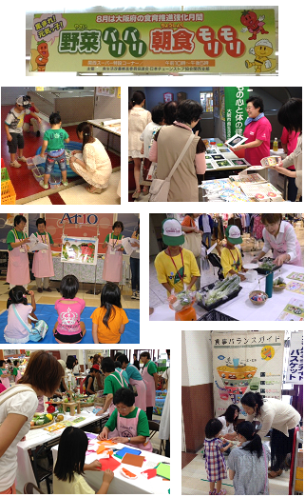
５ 内 容
食生活改善推進員、日本チェーンストア協会関西支部、
健康おおさか21･食育推進企業団、管理栄養士養成校の学生、
市町村保健センター、保健所等が協力し、主に子どもを
対象に「野菜摂取」「朝食摂取」を啓発。

６ 広 報
（１）「おおさか食育通信」ホームページに掲載
（２）キャンペーンのポスター・チラシを作成し、府内の
保健所及び保健センターを通してイベント実施の
近隣小学校等に配布
（３）実施店舗でキャンペーンのポスター掲示及び
チラシの配布

７ 従事者数
- 食生活改善推進員 １４７名
- 健康おおさか21・食育推進企業団 ６名
- 管理栄養士養成校学生 ５７名
- 行政関係者 ３３名

